Z A P I S N I K
16. sjednice Vijeća Mjesnog odbora Donja Kustošija održane 21. rujna 2026.
Zagreb, Lermanova 51 s početkom u 17,30 sati

Nazočni članovi Vijeća:
Darija Beljan, Iva Božić, Filip Kraljić, Pero Marčić, Jasna Mrkoci i Mario Mutak.

Odsutni članovi Vijeća :
Tomislav Pavić.

Ostali nazočni: Nema

Predsjedava gospodin Mario Mutak, predsjednik Vijeća.

Zapisnik vodi: Mario Mutak, predsjednik Vijeća

Predsjednik konstatira da je nazočno 6 od ukupno 7 članova Vijeća, što znači da Vijeće može pravovaljano odlučivati, te otvara 16. sjednicu Vijeća Mjesnog odbora.

Predsjednik Vijeća daje zapisnik 15. sjednice na verifikaciju.
Vijeće JEDNOGLASNO prihvaća tekst Zapisnika 15. sjednice Vijeća, bez izmjena.

Na prijedlog predsjednika JEDNOGLASNO utvrđuju

DNEVNI RED

1. | Zaključak o postavljanju znaka zabrane za motorna vozila na novo izgrađenoj stazi sa sjeverne strane NK Kustošije - donošenje zaključka
2. | Zaključak o postavljanju uspornika u ulici Cirkovci na dionici od Sokolske ulice do Svačićeve ulice- donošenje zaključka
3. | Zaključak o redovnom korištenju prostora Mjesnog odbora Donja Kustošija - donošenje zaključka
4. | Pitanja, prijedlozi i obavijesti
Ad1. Zaključak o postavljanju znaka zabrane za motorna vozila na novo izgrađenoj stazi sa sjeverne strane NK Kustošije - donošenje zaključka

Uvodno obrazloženje iznosi Predsjednik Vijeća Mario Mutak.

U raspravi sudjeluju: Darija Beljan, Iva Božić, Filip Kraljić, Pero Marčić, Jasna Mrkoci i Mario Mutak,

Vijeće jednoglasno donosi

Zaključak o postavljanju znaka zabrane za motorna vozila na novo izgrađenoj stazi sa sjeverne strane NK Kustošije - donošenje zaključka

(Zaključak se prilaže ovom zapisniku i njegov je sastavni dio.)

Ad2. Zaključak o postavljanju uspornika u ulici Cirkovci na dionici od Sokolske ulice do Svačićeve ulice- donošenje zaključka

Uvodno obrazloženje iznosi član Vijeća Filip Kraljić.

U raspravi sudjeluju: Darija Beljan, Iva Božić, Filip Kraljić, Pero Marčić, Jasna Mrkoci i Mario Mutak,

Vijeće većinom glasova od 5 ZA (Darija Beljan, Iva Božić, Filip Kraljić, Pero Marčić i Mario Mutak), 0 PROTIV , 1 SUZDRŽANO (Jasna Mrkoci) donosi

Zaključak o postavljanju uspornika u ulici Cirkovci na dionici od Sokolske ulice do Svačićeve ulice- donošenje zaključka

(Zaključak se prilaže ovom zapisniku i njegov je sastavni dio.)

Ad3. Zaključak o redovnom korištenju prostora Mjesnog odbora Donja Kustošija - donošenje zaključka

Uvodno obrazloženje iznosi Predsjednik Vijeća Mario Mutak.

U raspravi sudjeluju: Darija Beljan, Iva Božić, Filip Kraljić, Pero Marčić, Jasna Mrkoci i Mario Mutak,

Vijeće jednoglasno donosi

Zaključak o redovnom korištenju prostora Mjesnog odbora Donja Kustošija - donošenje zaključka

(Zaključak se prilaže ovom zapisniku i njegov je sastavni dio.)

Ad4. Pitanja, prijedlozi i obavijesti

Predsjednik informira o statusima pojedinih zaključaka i njihovoj realizaciji.
Predsjednik ističe da će termin slijedeće sjednice biti utvrđen naknadno.

Sjednica je završila u 18,00 sati.

KLASA: 024-08/26-003/1965
URBROJ: 251-13-11-3/024-26-2
Zagreb, 21. rujna 2026.

Zapisnik uredila:
Blanka Pleša
Predsjednik
Vijeća Mjesnog odbora Donja Kustošija

Mario Mutak

Na temelju članka 100. Statuta Grada Zagreba (Službeni glasnik Grada Zagreba 23/16, 2/18, 23/18, 3/20, 3/21, 11/21 - pročišćeni tekst i 16/22), Vijeće Mjesnog odbora Donja Kustošija na 16. sjednici, 21. rujna 2026., donijelo je

Z A K L J U Č A K
o postavljanju znakova zabrane za motorna vozila na novo izgrađenoj stazi sa sjeverne strane NK Kustošije

- Vijeće Mjesnog odbora Donja Kustošija raspravljalo je o postavljanju znakova zabrane za motorna vozila na novo izgrađenoj stazi sa sjeverne strane NK Kustošije.

- Vijeće traži da se na novoj pješačko-biciklističkoj stazici izgrađenoj u kolovozu 2026. godine sa sjeverne strane NK Kustošija, na ulasku na stazu s njezine istočne i zapadne strane, postave znakovi zabrane za kretanje motornih vozila po stazi ili znak da je staza isključivo za pješake i bicikliste iz razloga što su se po stazi počeli voziti automobili i motocikli.
Zaključkom na prethodnoj sjednici već je zatraženo postavljanje ubetoniranih stupića kao što je na zapadnoj strani staze, koji će onemogućiti kretanje automobilima, ali i dalje ostaje pitanje motocikala koji između tih stupića mogu proći. Postavljanjem znaka bi se regulirala vrsta prometa po stazi te bi poslužilo kao podloga za sankcioniranje prekršitelja. Prikaz mikrolokacije sastavni je dio ovog zaključka.
Mikrolokacije: 45.810202, 15.925143, 45.809992, 15.926327

3. Ovaj zaključak dostavlja se Vijeću Gradske četvrti Stenjevec.

KLASA:024-08/26-003/1965
URBROJ: 251-13-11-3/024-26-3
Zagreb, 21. rujna 2026.
Predsjednik
Vijeća Mjesnog odbora
Donja Kustošija

Mario Mutak

Mikrolokacije: 45.810202, 15.925143
45.809992, 15.926327

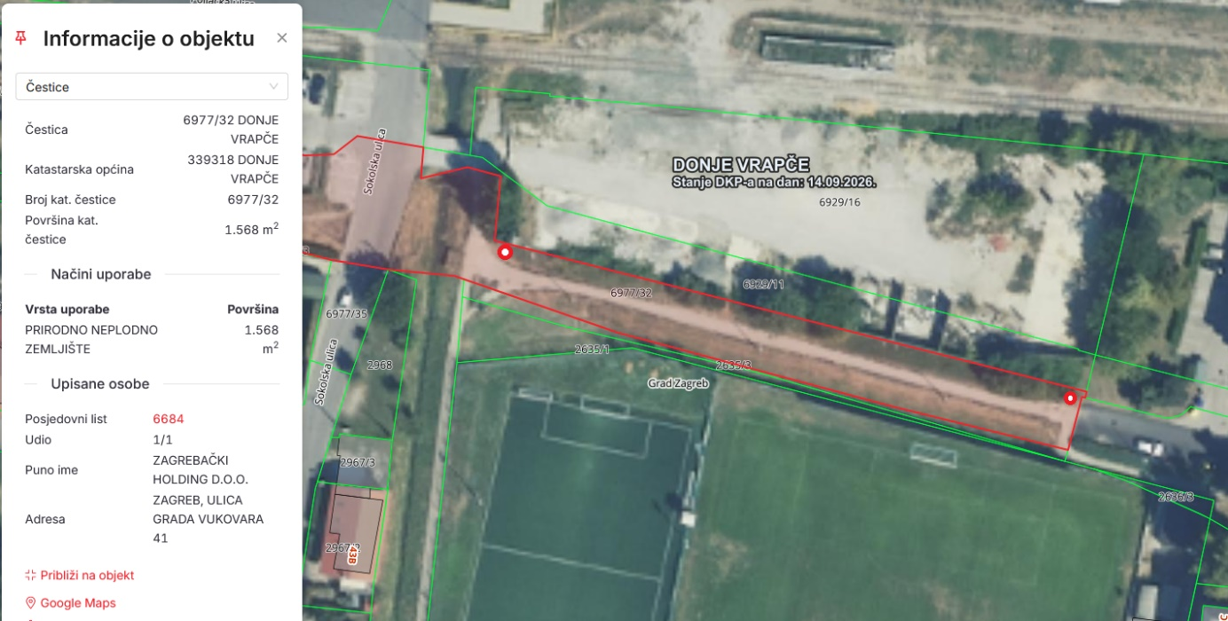

Na temelju članka 100. Statuta Grada Zagreba (Službeni glasnik Grada Zagreba 23/16, 2/18, 23/18, 3/20, 3/21, 11/21 - pročišćeni tekst i 16/22), Vijeće Mjesnog odbora Donja Kustošija na 16. sjednici, 21. rujna 2026., donijelo je

Z A K L J U Č A K
o postavljanju uspornika u ulici Cirkovci na dionici od Sokolske ulice do Svačićeve ulice

- Vijeće Mjesnog odbora Donja Kustošija raspravljalo je o postavljanju uspornika u ulici Cirkovci na dionici od Sokolske ulice do Svačićeve ulice .

- Vijeće traži se postavljanje uspornika prometa („ležećih policajaca“) na dionici ulice Cirkovci od Sokolske do Svačićeve ulice te se traži od prometnog redarstva i policije pojačani nadzor navedene dionice, posebno u kasnim noćnim satima, zbog učestale divlje i opasne vožnje. U navedenoj ulici koja je uska i nema nogostupa, pješaci (uključujući djecu i starije) su prisiljeni hodati kolnikom. Smanjena je preglednost zbog vozila parkiranih na kolniku, pa pješaci nemaju prostor za reagiranje u slučaju naleta vozila velikom brzinom.

Ulica Cirkovci trpi prevelik volumen prometa koju za to nije projektirana i izgrađena, dok u noćnim satima postaje poligon za nepropisnu i brzu vožnju.

Od Sektora za promet traži se da provede prikupljanje suglasnosti stanara ispred čijih kućnih brojeva će biti određeno postavljanje uspornika. Prikaz mikrolokacije sastavni je dio ovog zaključka.

Mikrolokacija: od 45.807207, 15.924373 (Sokolska ulica - Cirkovci)
do 45.807380, 15.920568 (Svačićeva ulica - Cirkovci)

3. Ovaj zaključak dostavlja se Vijeću Gradske četvrti Stenjevec.

KLASA:024-08/26-003/1965
URBROJ: 251-13-11-3/024-26-4
Zagreb, 21. rujna 2026.

Predsjednik
Vijeća Mjesnog odbora
Donja Kustošija

Mario Mutak

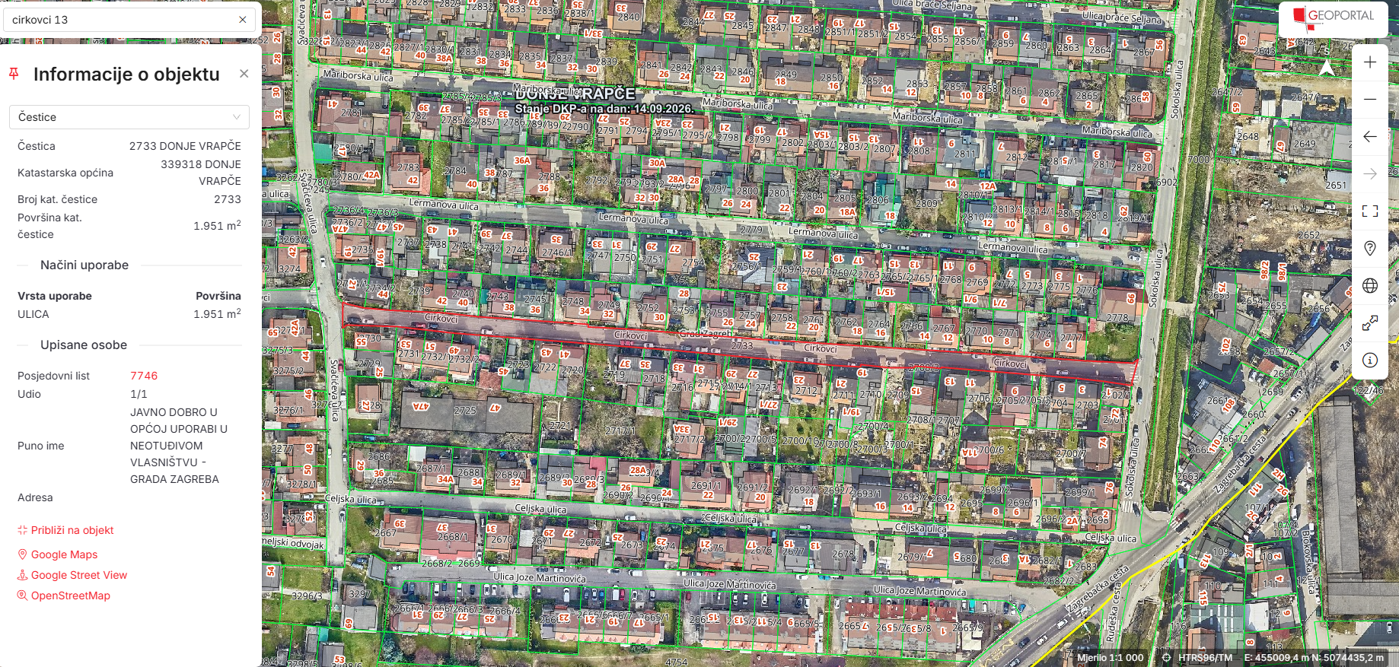

Mikrolokacija: od 45.807207, 15.924373 (Sokolska ulica - Cirkovci)
do 45.807380, 15.920568 (Svačićeva ulica - Cirkovci)

Na temelju članka 11. stavka 5. Odluke o davanju na korištenje prostora mjesne samouprave (Službeni glasnik Grada Zagreba 20/26), članka 28. Poslovnika o radu Vijeća Mjesnog odbora Donja Kustošija, Vijeće Mjesnog odbora Donja Kustošija, na 16. sjednici, 21. rujna.2026., donijelo je

ZAKLJUČAK
o redovnom korištenju prostora

- Vijeće je razmotrilo zaprimljene prijavu za redovno korištenje prostora Mjesnog odbora Donja Kustošija.

- Vijeće odobrava redovno korištenje prostora u razdoblju od 28. rujna 2026. do 31. kolovoza 2027., bez naknade:

- Dvorana, Lermanova 51, Matica umirovljenika Susedgrad, utorak (1. utorak u mjesecu): 10:00 - 12:00

- Vijeće djelomično odobrava redovno korištenje prostora u razdoblju od 28. rujna 2026. do 31. kolovoza 2027., bez naknade:

- Dvorana A, Zagrebačka cesta 88, ROCK'N'ROLL, ponedjeljak (svaki ponedjeljak): 21:00 – 22, srijeda (svaka srijeda): 21:00 - 22:00 i petak (svaki petak): 19:00 -21:00. Razlog djelomičnog odobrenja /nije odobren termin u dvorani A od 20:00-21:00 ponedjeljak (svaki ponedjeljak) i srijeda (svaka srijeda) zbog preklapanja s drugim terminom korisnika.
- Dvorana A, Zagrebačka cesta 88, Centar kreativnog plesa, srijeda (svaka srijeda): 12:00 - 13:00 i četvrtak (svaki četvrtak): 20:00 - 21:00. Razlog djelomičnog odobrenja /nije odobren termin u dvorani A, srijeda (svaka srijeda) od 13:00-14:00 jer premašuje dopušten broj sati sukladno odluci.
- Dvorana C, Zagrebačka cesta 88, Centar kreativnog plesa, ponedjeljak (svaki ponedjeljak): 18:00 - 19:00 i utorak (svaki utorak): 20:00 - 21:00. Razlog djelomičnog odobrenja /nije odobren termin u dvorani C, ponedjeljak (svaki ponedjeljak) od 19:00-20:00 jer premašuje dopušten broj sati sukladno odluci.

- Ovaj zaključak bit će dostavljen Gradskom uredu za mjesnu samoupravu, promet, komunalne poslove, civilnu zaštitu i sigurnost.

KLASA:024-08/26-003/1965
URBROJ: 251-13-11-3/024-26-5
Zagreb, 21. rujna 2026.
Predsjednik
Vijeća Mjesnog odbora
Donja Kustošija

Mario Mutak

